狂賀!中華藝術學校「宏碁數位創作獎」榮獲佳績
四度榮獲種子學校 高雄市唯一入選學校
第七屆宏碁數位創作獎榮獲三組作品入選 創歷屆參賽紀錄
新聞稿 100.03.01
為鼓勵全國高中職學生數位創作，培育國內優秀的數位創作人才，由教育部、宏碁基金會、交通大學主辦的第七屆宏碁數位創作獎，內容分為「種子學校競爭型獎助」及「數位創作競賽」兩項，總獎金高達新台幣三百萬元。競賽結果成績揭曉，中華藝校第四度榮獲「種子學校競爭型獎助」獎項，也是高雄市唯一入選的種子學校，獲得十五萬高額獎金。同時在「數位創作競賽」，更有三組作品同時入選，創歷屆參賽作品入選最多的紀錄，充分呈現學校在數位創作及多媒體動畫教育的最佳教學成果。

中華藝術學校於7年前首創全國高中職「多媒體動畫科」，引領青少年加入數位創作的潮流，藉由專業師資及設備，提供青少年在數位創作與多媒體動畫的學習舞台，激發其創意潛能，培育國家未來的數位創意人才。歷年來參加宏碁數位創作獎屢屢榮獲優異成績，今年參加「種子學校競爭獎助」競賽，在眾多申請學校中脫穎而出，不但成為高雄市唯一入選學校，也是學校第四度獲選種子學校的榮耀，將獲十五萬高額獎金。

在競爭激烈的「數位創作競賽」獎項部分，今年在高中動畫專業組有三組優秀作品同時入選，分別是「變身博士」、「上斑族」及「緣來還有你」。由多媒體動畫科主任劉琬琳率同教師曾伊萱、陳仕欣、陳建帆指導三年級學生楊玉屏、羅翊方、朱宣翰、湯齊恩及二年級學生張惠雯、陳琇婷、蔡宜蓁等人，應用所學動畫專業知識，發揮青少年極致的想像力及創意，將生活經驗與未來想像，轉化為數位動畫創作，這些作品不但呈現了學校數位動畫教育的成果及學生優異的數位創作能力，更為中華藝校爭取到歷屆參賽之單校入選作品最多的優異成績。

創作「變身博士」的三年級學生楊玉屏是以卡通「德克斯特的實驗室」為發想，將科學實驗的概念與動畫製作相結合。創作「上斑族」的三年級學生羅翊方、朱宣翰、湯齊恩則以親情的重要性來觀察現今社會雙薪家庭的父母，他們在家庭、事業兩頭忙，希望透過想像的故事，提醒忙碌的現代人，仍應兼顧家庭及事業，有空要多陪陪家人。創作「緣來還有你」的二年級學生張惠雯、陳琇婷、蔡宜蓁則以尊重生命的觀念為創意，鼓勵大家都能珍惜生命。學生們對於能獲得入選都非常高興，感謝學校的栽培，希望再接再勵於設計及動畫類相關比賽繼續努力創作獲得佳績。
◎中華藝術學校入圍第七屆宏碁數位創作獎「數位創作競賽」三組入選優秀作品
（一）變身博士（指導老師：多媒體動畫科主任劉琬琳、教師曾伊萱。參賽學生：三年級學生楊玉屏）
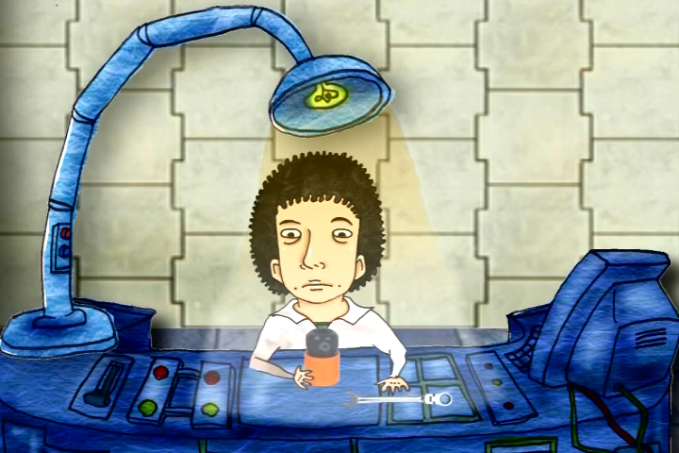

（二）上斑族（指導老師：多媒體動畫科教師陳仕欣。參賽學生：三年級學生羅翊方、朱宣翰、
湯齊恩）
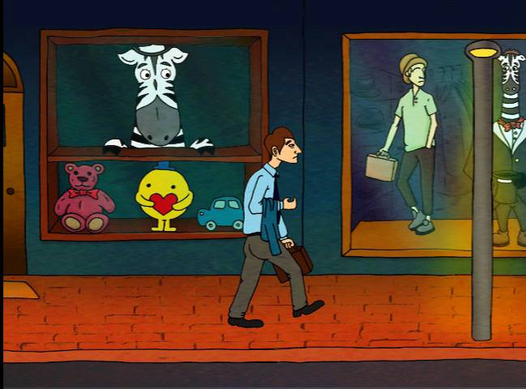

（三）緣來還有你（指導老師：多媒體動畫科教師陳仕欣、陳建帆。參賽學生：二年級學生張惠雯、
陳琇婷、蔡宜蓁）


